构图程序说明文档

目 录
1 简介 2
1.1 程序的功能介绍 2
1.2 程序的运行流程 2
1.3 程序的输入、输出 2
1.4 程序额外依赖的库及版本 3
1.5 程序流程图 3
2 程序内部的模块功能 3
2.1 数据同步模块 3
2.2 数据预处理模块 4
2.3 KF模块 5
2.4 后端优化模块 6
2.5 点云地图生成模块 6
2.6 IKD树维护模块 7
3.程序的调试方法 8
4.常见问题及解决方法 8

构图程序说明文档

1 简介

1.1 程序的功能介绍
本程序前端里程计以IESKF（迭代误差状态卡尔曼滤波）为基本框架，通过IMU递推得到卡尔曼滤波的状态量，使用Lidar量测信息和腿部里程计量测信息，进行卡尔曼滤波器的量测更新，得到激光雷达里程计。
后端以因子图为基本框架，融合激光雷达里程计因子，RTK因子，回环因子，对关键帧位姿进行全局优化，最终得到点云地图。

1.2 程序的运行流程
- 配置环境变量，在工作空间目录下，输入source/devel/setup.bash.
- 在工作空间目录下，输入roslaunch na_mapping mapping_rs.launch（使用rs雷达）或输入roslaunch na_mapping mapping_mid360.launch（使用mid360雷达）。可以在rviz中看到实时点云。
- 需要保存地图时，运行savemap.sh文件，返回true时，地图保存完成。保存地图的路径可以在rslidar.yaml或mid360.yaml文件中配置。

1.3 程序的输入、输出
表 1 构图程序的输入数据
数据内容 | 数据格式 | 数据类型 | 数据来源
IMU数据 | ROS消息 | sensor_msgs/Imu.msg | IMU驱动
Lidar数据 | ROS消息 | sensor_msgs/PointCloud2.msg | 激光雷达  驱动
腿部里程计数据 | ROS消息 | nav_msgs/Odometry.msg | 腿部里程计采集程序
RTK数据 | ROS消息 | rtk_pos_raw.msg | rtk驱动
表 2 构图程序的输出数据
数据内容 | 数据格式 | 数据类型 | 数据去向
地图点云 | 文件 | .PCD文件 | 定位功能、拓展构图功能

1.4 程序额外依赖的库及版本
库名称 | 版本
GTSAM库 | 4.0
GeographicLib库 | 1.49
Sophus库 | 1.22.10
fmt库 | 9.1.0

1.5 程序流程图
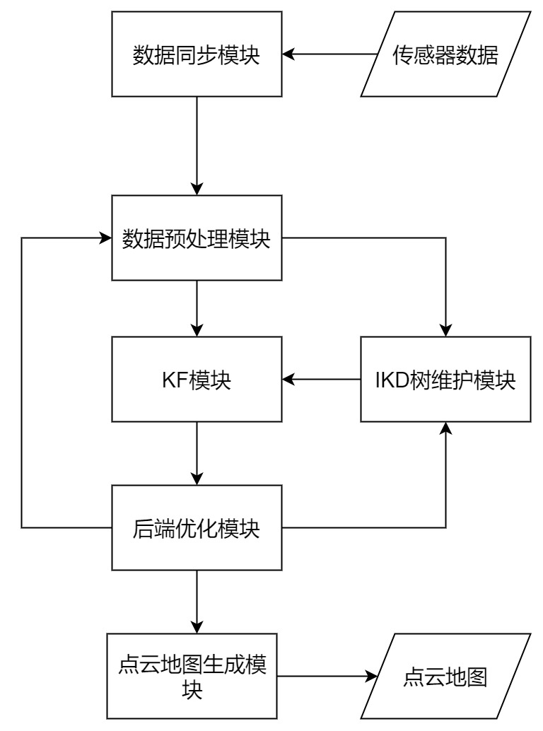
图 1 构图程序流程图

2 程序内部的模块功能

2.1 数据同步模块

主要函数
bool sync_package(MeasureGroup &meas);
函数位于laserMapping.cpp文件中。

2.1.2 模块的输入、输出
表 3 数据同步模块的输入数据
数据内容 | 数据格式 | 数据类型 | 数据来源
IMU数据 | ROS消息 | sensor_msgs/Imu.msg | IMU驱动
Lidar数据 | ROS消息 | sensor_msgs/PointCloud2.msg | 激光雷达  驱动
腿部里程计数据 | ROS消息 | nav_msgs/Odometry.msg | 腿部里程计采集程序

表 4 数据同步模块的输出数据
数据内容 | 数据格式 | 数据类型 | 数据去向
同步后的传感器数据 | C++变量 | MesaureGroup | - 数据预处理模块  - KF模块

2.1.3 模块的功能
以Lidar为同步基准，将Lidar数据和当前Lidar帧内的其他传感器数据(IMU/腿部里程计)打包在一起，供其他模块使用。

2.2 数据预处理模块

2.2.1 主要函数
void ImuProcess::Process(const MeasureGroup &meas, esekfom::esekf &kf_state, PointCloudXYZI::Ptr &cur_pcl_un_);
函数位于IMU_Processing.hpp文件中。

2.2.2 模块的输入、输出
表 5 数据预处理模块的输入数据
数据内容 | 数据格式 | 数据类型 | 数据来源
同步后的传感器数据 | C++变量 | MesaureGroup | 数据同步模块
KF状态量 | C++变量 | esekfom::esekf | 后端优化模块
表 6 数据预处理模块的输出数据
数据内容 | 数据格式 | 数据类型 | 数据去向
KF状态量 | C++变量 | esekfom::esekf | KF模块
去畸变后的雷达点云 | C++变量 | PointCloudXYZI::Ptr | - KF模块  - IKD树维护模块

2.2.3 模块的功能
- 利用初始的IMU数据初始化IMU参数。
- IMU前向传播，递推KF状态量，同时将递推结果存入位姿序列。
- 利用IMU的位姿序列，对Lidar原始点云进行去畸变处理。

2.3 KF模块

2.3.1 主要函数
void update_iterated_dyn_share_modified(double R, PointCloudXYZI::Ptr &feats_down_body, KD_TREE<PointType> &ikdtree, vector<PointVector> &Nearest_Points, int maximum_iter, bool extrinsic_est, Eigen::Matrix3d Sigma_leg,Eigen::Vector3d z_leg, bool useleg,bool leg_vaild, bool lidar_vaild);
函数位于esekfom.hpp文件中。

2.3.2 模块的输入、输出
表 7 KF模块的输入数据
数据内容 | 数据格式 | 数据类型 | 数据来源
同步后的传感器数据 | C++变量 | MesaureGroup | 数据同步模块
去畸变后的雷达点云 | C++变量 | PointCloudXYZI::Ptr | 数据预处理模块
IKD树 | C++变量 | KD_TREE<PointType> | Ikd树维护模块
表 8 KF模块的输出数据
数据内容 | 数据格式 | 数据类型 | 数据去向
KF状态量 | C++变量 | esekfom::esekf | 后端优化模块

2.3.3 模块的功能
- 计算Lidar量测的量测值和量测矩阵，腿部里程计量测的量测值和量测矩阵。
- 更新KF状态量和KF协方差。

2.4 后端优化模块

2.4.1 主要函数
void saveKeyFramesAndFactor(double &lidar_end_time,esekfom:esekf &kf,state_ikfom &state_point,PointCloudXYZI::Ptr feats_down_body);
函数位于MapOptimization.hpp文件中。

2.4.2 模块的输入、输出
表 9 后端优化模块
数据内容 | 数据格式 | 数据类型 | 数据来源
KF状态量 | C++变量 | esekfom::esekf | KF模块
同步后的传感器数据 | C++变量 | MesaureGroup | 数据同步模块
表 10 后端优化模块的输出
数据内容 | 数据格式 | 数据类型 | 数据去向
KF状态量 | C++变量 | esekfom::esekf | - 数据预处理模块  - IKD树维护模块
关键帧位姿 | C++变量 | PointCloud<PointXYZIRPYT> | 点云地图生成模块
关键帧点云 | C++变量 | vector<PointCloud<PointXYZINormal>> | 点云地图生成模块

2.4.3 模块的功能
1.判断当前帧是否为关键帧。
2.若判断为关键帧，构建里程计因子，回环因子，GPS因子进行因子图优化。
3.更新关键帧位姿，重构IKD树。

2.5 点云地图生成模块

2.5.1 主要函数
bool saveMapService(sfast_lio::save_mapRequest& req,sfast_lio::save_mapResponse & res);
函数位于laserMapping.cpp文件中。

2.5.2 模块的输入、输出
表 11 点云地图生成模块的输入数据
数据内容 | 数据格式 | 数据类型 | 数据来源
关键帧位姿 | C++变量 | PointCloud<PointXYZIRPYT> | 点云地图生成模块
关键帧点云 | C++变量 | vector<PointCloud<PointXYZINormal>> | 点云地图生成模块
表 12 点云地图生成模块的输出数据
数据内容 | 数据格式 | 数据类型 | 数据去向
地图点云 | 文件 | .PCD文件 | - 定位功能  - 拓展构图功能

2.5.3 模块的功能
利用关键帧位姿和点云，构建全局点云地图，降采样后，保存为.PCD文件。

2.6 IKD树维护模块

2.6.1 主要函数
1.map_incremental();
2.lasermap_fov_segment();
函数位于laserMapping.cpp文件中。

2.6.2 模块的输入、输出
表 13 IKD树维护模块的输入数据
数据内容 | 数据格式 | 数据类型 | 数据来源
KF状态量 | C++变量 | esekfom::esekf | 后端优化模块
去畸变后的雷达点云 | C++变量 | PointCloudXYZI::Ptr | 数据预处理模块
表 14 IKD树维护模块的输出数据
数据内容 | 数据格式 | 数据类型 | 数据去向
IKD树 | C++变量 | KD_TREE<PointType> | KF模块

2.6.3 模块的功能
1.将配准后的点云添加到IKD树中。
2.剔除包围盒外的点云，避免IKD树规模无限增大。

3.程序的调试方法
在.yaml或.launch文件中可以配置相关的参数。

4.常见问题及解决方法
- 问题：程序运行后rviz中未出现点云。
解决方法：检查传感器话题名是否正确
- 问题：保存地图时程序报错。
解决方法：1.检查savemap.sh文件中环境变量是否为当前工作空间目录下。 2.检查rslidar.yaml文件中保存地图的路径是否正确。

